Коммерческое предложение

Добрый день.

Мы хотим, чтобы Вы и Ваш конечный потребитель получили удовольствие и выгоду от сотрудничества с нами.

Предлагаем Вам фермерскую продукцию под торговой маркой ”Мяско”.

Наша компания производит и поставит Вам мясо индейки.

Птица выращена на нашем собственном птицеводческом комплексе в с. Богатое, расположенном в экологически чистом, красивейшем месте Среднего Поволжья России, на натуральных кормах без применения каких-либо ускорителей роста. Наша продукция разрешена к применению для детского питания в детсадах и школах.

Тушка индейки по цене всего 163 руб./кг. весом в 8 - 12 кг индюшки, и от 12 до 18 кг индюки. Предназначена для разделки на полуфабрикаты с последующей поставкой в торговые сети , и для переработки на мясокомбинатах и перерабатывающих комплексах. Из нашей индейки получаются отличные колбасы, кулинария и консервация.

Мы и сами производим несколько видов консервов вкуснейшей индейки в собственном соку, и с радостью выполним Ваш заказ на их изготовление.

На рынке сейчас представлено немало поставщиков мяса индейки, но, за исключением известных гигантов-производителей , в основном это или закупщики импортного сырья (в крайнем случае из стран ТС), или же поставщики , скажем так, не всегда соответствующего заявленному качеству товара: неприглядного на вид, с кровоподтеками, залежалого, каченного и массированного..

С нашим продуктом Вы не испытаете таких проблем. Покупатели нашей индейки отметили её высокое качество, подтверждённое сертификатами и свидетельствами, и заключили с нами долгосрочные договора на поставки, дающие дополнительные выгоды в виде

скидок, отсрочек платежа или кредитов.

Кроме того, в отличие от многих производителей, наши мощности гарантированно обеспечат Ваш заказ в объёме до полутора сотен тонн мяса индейки в месяц, что несомненно находка для Вас, как для оптовика или переработчика.

Стабильность в производстве и ответственность перед покупателем – вот залог Вашей выгоды от сотрудничества с нами.

Помимо этого , редко какое производство оснащено таким, как у нас, передовым оборудованием, дающим возможность выпускать большие объёмы одновременно и охлаждённой и замороженной продукции на Ваш выбор.

Наш разделочный цех производит только самые ходовые виды полуфабрикатов, уйдя этим от затаривания складов и навязывания покупателям продукции в наборах. И в то же время мы всегда выполним разделку по Вашему индивидуальному заказу.

Мы во всём идём навстречу Вашим пожеланиям !

Итак, если Вам нужно качественное свежее мясо индейки и Вы готовы получать выгоду от партнерства с нами, то Вам следует поскорее сделать выбор из нашего ассортимента и приобрести пробную партию товара , например тушки (сейчас по цене всего в 163 рубля за килограмм), после ознакомления с которым Вы несомненно захотите продолжить взаимовыгодное сотрудничество с нашей компанией.

Высокое качество по малой стоимости - разве не это мы все ищем?

С уважением Игорь Лауман

По любым вопросам , связанным с поставками,

обращайтесь по тел: +7-(978)-8420279

или е-мейл: [fasbon@gmail.com](mailto:fasbon@gmail.com)

Прайс-лист

|  |  |
| --- | --- |
| ИНДЕЙКА разделка (заморозка) цена с НДС | |
| Индейка (тушка) замороженная | 163р. |
| Индейка (тушка) охлажденная | 176р. |
| Спинка индейки | 48р. |
| Голень индейки | 139р. |
| Гузка (копчик) индейки | 68р. |
| Кожа индейки | 53р. |
| Крыло индейки 2-х фаланговое | 138р. |
| Крыло индейки 3-х фаланговое | 128р. |
| Печень индейки | 163р. |
| Сердце индейки | 223р. |
| Желудки индейки | 143р. |
| Филе бедра индейки | 255р. |
| Филе грудки индейки | 255р. |
| Филе индейки (Эскалоп) | 255р. |
| Филе индейки малое | 255р. |
| Шея индейки без кожи | 73р. |
| ИНДЕЙКА (консервы) с НДС | |
| Индейка рубленная в с/с 525 гр. ТУ ж/б | 143р. |
| Индейка филе в с/с 325 гр. ТУ ж/б | 88р. |

Тушки

Охлаждёнка Погрузка охлаждёнки

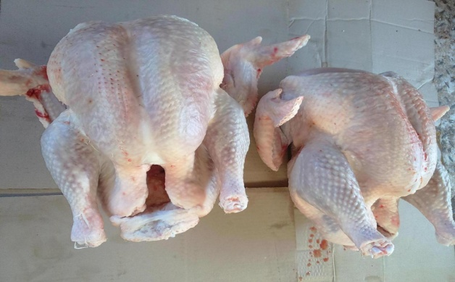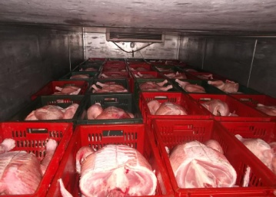

Упаковка заморозки Погрузка

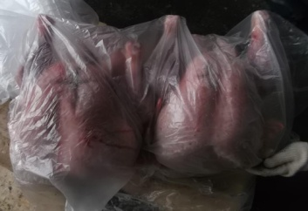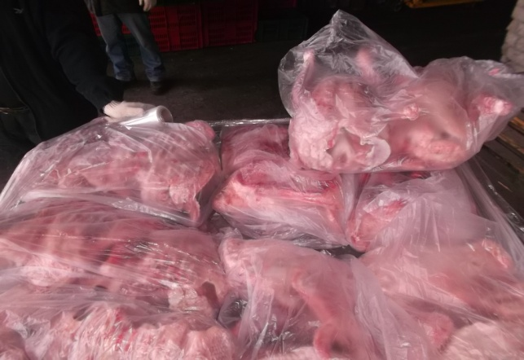

Консервы

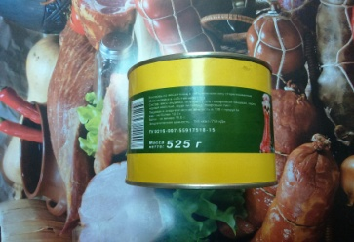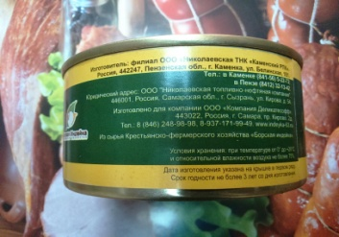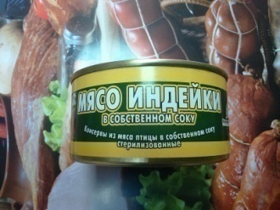

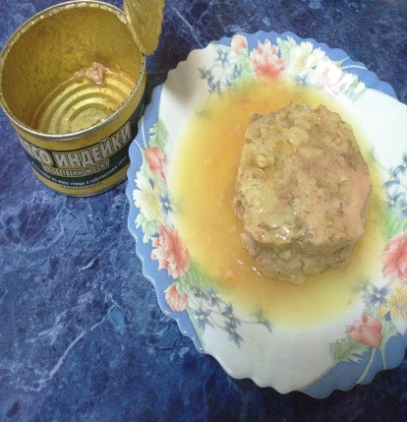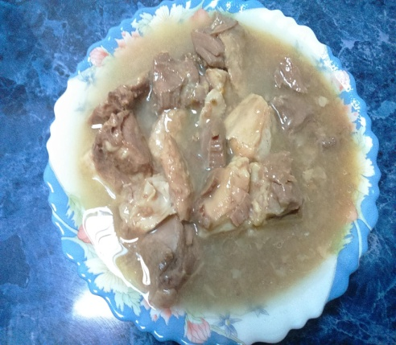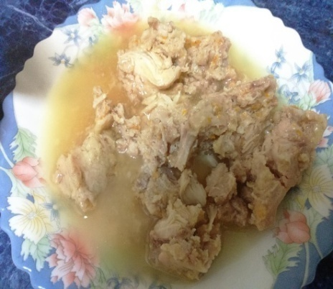

**Приглашаем к сотрудничеству!**

**Ещё на** [**www.indeykamyaso.ru**](http://www.indeykamyaso.ru) **фото на** [**http://pro100opt.ru/induki.html**](http://pro100opt.ru/induki.html)